博客系统

系统设计报告
2018年05月20日
毛闻婷 沈苗杰 许锴

目录
博客系统 1
系统设计报告 1
目录 1
1. 问题定义 1
2. 系统分解 1
3. 模块（子系统）描述 2
4. 数据设计 2
5. 系统部署 2
6. 开发计划 2
（1）资源需求 2
（2）进度计划 3
7. 风险分析 3

问题定义
近年来随着信息技术的进步，Blog（音译博客）也快速发展。虽然目前用户在网络上发表文章、张贴内容的目的有很大的差异，但是由于沟通方式比电子邮件、讨论群组以及BBS和论坛更展现个性，博客系统已经成为广大用户发表文章言论的主要工具。
我们打算以传统博客为基础，用PHP技术来开发我们自己的博客平台。在此过程中我们会遇到许多问题。第一个问题是要建立起一个具体的框架，我们的博客系统大致分为两个分支，一是游客区，二是用户区；其次，游客区只有浏览的功能，它只需要读取数据库的功能；第三，用户区需要解决用户的注册、登录、浏览、修改、评论等功能，这就需要建立多个数据库，除了拥有读、写、更新数据库的功能，登录时还需解决与数据库匹配的功能；第四，各页面的设计，为了使页面美观实用，必定要花费不少时间来设计；第五，页面与数据库的连接。
解决完这些问题后，博客系统就大致完成了， 接下来我们就可以加以测试和改善，使系统变得更加完整。

系统分解
用软件结构图或者UML组件图画出系统分解的结果。对图中的每一个模块（子系统），用文字描述它的功能，提供的服务、或者使用的服务。
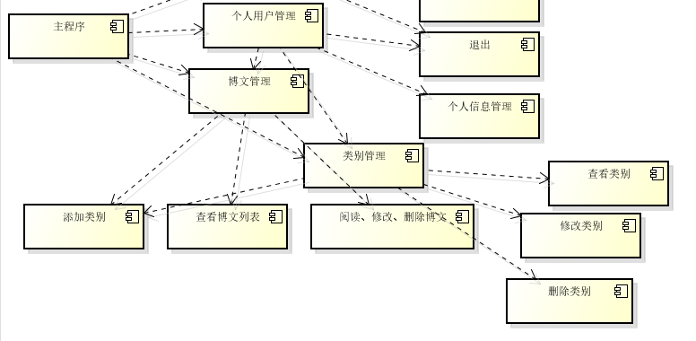

模块（子系统）描述
对每一个模块（子系统），详细描述它所采用的数据结构和算法，或者所包含的类；所提供的接口或者使用的接口。可借助UML类图、顺序图、活动图等来描述。
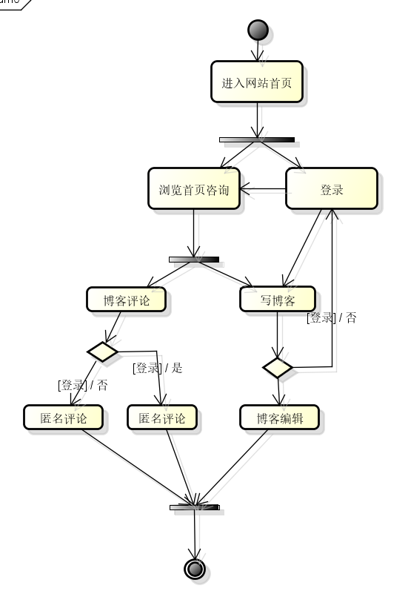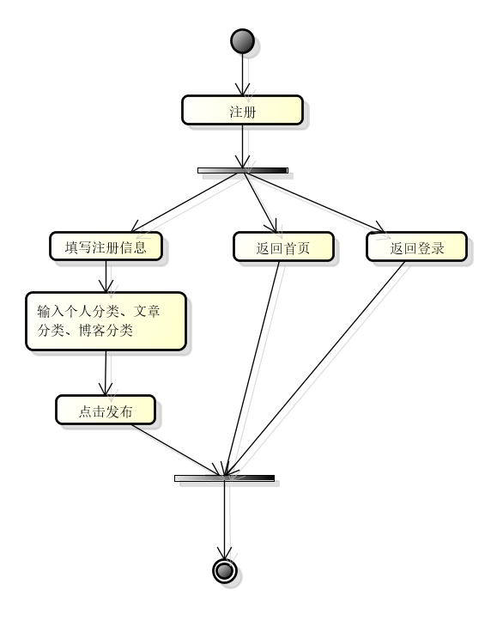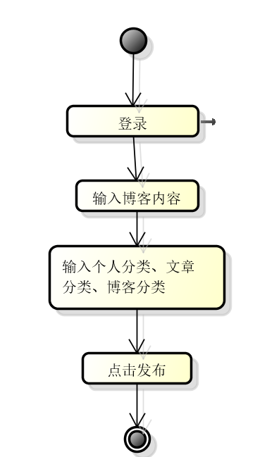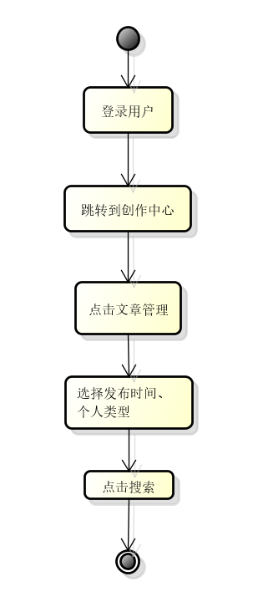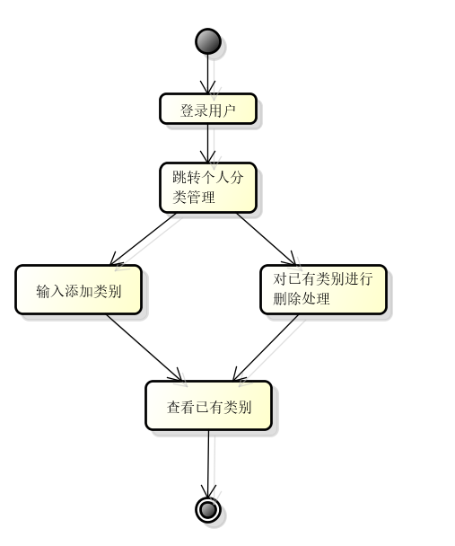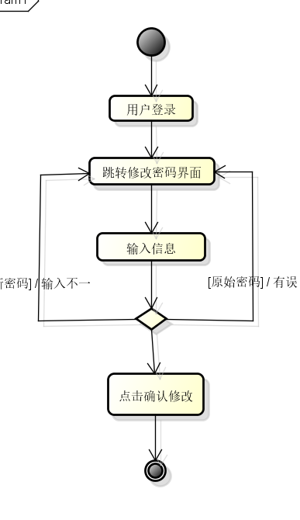

数据设计
创建一个数据库包括五个表格为login登录表，register注册表，article文章表，articletype文章个人分类表，comment评论表。
- login表
- 登录者手机号:phone
- 密码:password
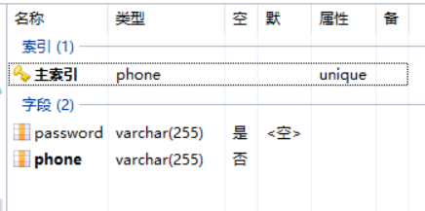
- register表
- 手机号:phone
- 邮箱:email
- 昵称:name
- 密码:password
- 性别:sex
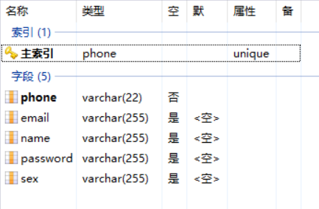
- article表
- 文章ID:Id
- 文章标题:title
- 文章内容:content
- 博客分类:BlogType
- 文章类别:EssayType
- 个人分类:PersonalType
- 发表时间:DataTime
- 发表文章人手机号（账号）:phone
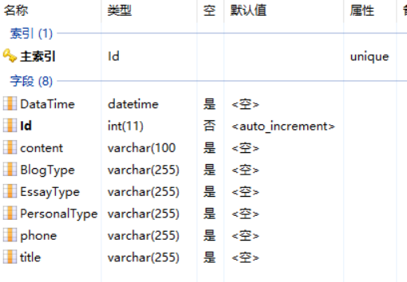
- 个人分类articletype表
- 类别ID:TypeID
- 类别名称:TypeName
- 账户手机号:phone
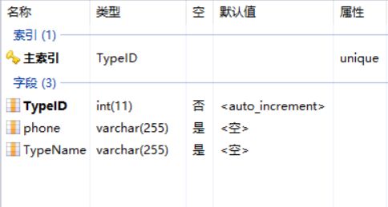
- comment表
- 评论ID:Id
- 评论内容:CommentContent
- 所评论的文章ID:ArticleID
- 评论者账号ID:CommentPhone
- 本人手机号:phone
- 评论时间:DataTime
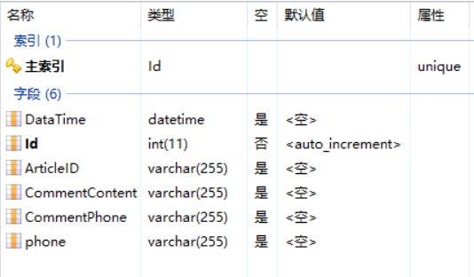

系统部署
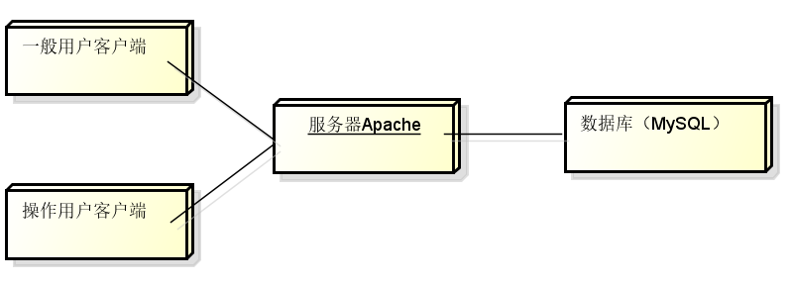

开发计划

（1）资源需求
开发人员：三人开发小组负责整个系统的研究与开发。
软硬件设备需求：dreamware、PHPstudy；三台电脑。

（2）进度计划
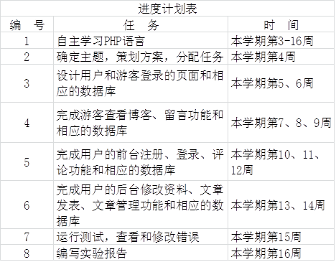

风险分析
1. 风险
技术风险：我们计划是用一种没有系统学过的语言PHP来完成该软件的。在该过程中我们需要边学习边完成各项任务，在遇到问题时可能无法在短时间内解决，从而拖延、改变计划，增长任务时限，无法及时完成。
需求风险：由于技术的关系，该软件可能无法拥有完善的功能，满足不了用户日渐增长的需求
2. 解决方法
平时小组积极讨论，及时完成每周任务，以及时完成整个项目。

